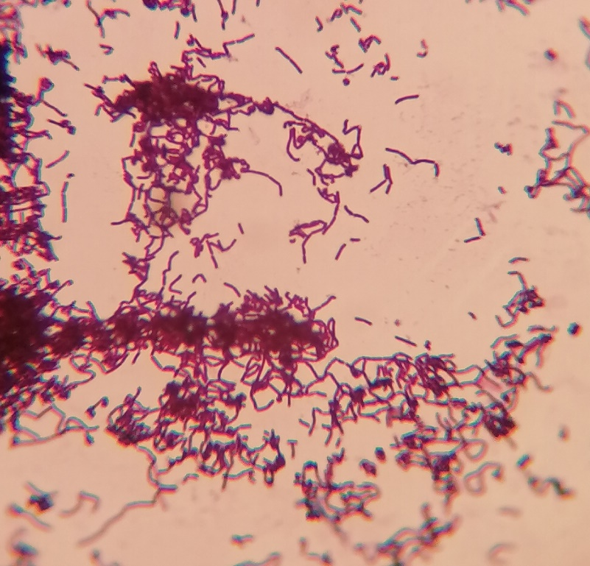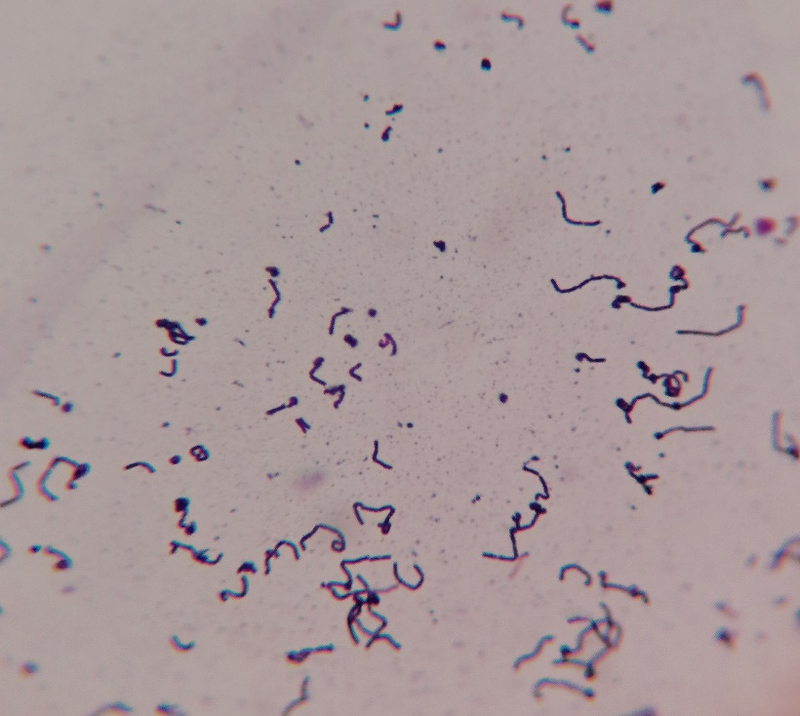
Опасность листерий
Листериоз - это токсикоинфекция, вызываемая патогенными микроорганизмами Listeria monocytogenes. Наиболее восприимчивыми к данной бактерии являются дети, беременные женщины, пожилые и люди с ослабленным иммунитетом.
Listeria monocytogenes отличается высокой устойчивостью во внешней среде, сохраняет жизнеспособность при низких температурах и в рассолах. Известны летальные случае листериоза.
В январе 2023 года в ИЦ ОБУ «Боровичская межрайветлаборатория» в пробе пищевой продукции были выявлены листерии. Опасная бактерия была обнаружена в пробе мясной продукции.
Чтобы обезопасить себя, потребителю следует не пренебрегать режимами тепловой обработки мясных пищевых продуктов. Листерию возможно инактивировать при нагреве до 70˚С в течение 20-30 минут.
Исследования по обнаружению бактерии Listeria monocytogenes осуществляются в широком перечне пищевых продуктов (пределы допустимых значений в пищевых продуктах указаны в Техническом регламенте Таможенного союза (ТР ТС 021/2011) «О безопасности пищевой продукции», Техническом регламенте Таможенного союза (ТР ТС 033/2013) "О безопасности молока и молочной продукции").
Также исследованиям подвергаются смывы с оборудования, инвентаря, тары и т.д.
В ИЦ ОБУ «Боровичская межрайветлаборатория» исследования на наличие/отсутствие бактерий Listeria monocytogenes проводятся согласно ГОСТ 32031-2022 «Методы выявления бактерий Listeria monocytogenes и других видов Listeria (Listeria spp.)»
Предприятиям - изготовителям пищевой продукции рекомендуется не пренебрегать данным испытанием и обязательно включать в программу производственного контроля выпускаемой продукции.
